«Огонь»
Он таким бывает разным-
Голубым и рыже-красным,
Ярко-желтым и, еще же.
Олимпийским быть он может.
Тот огонь, что с нами дружен.
Очень всем, конечно, нужен.
Он опасен, если бродит
Сам собой на свободе!
Очень скоро подрастете
И в огромный мир войдете.
Кто-то станет сталеваром,
Кто-то станет кашеваром.
И в пожарные - на смену
Вы придете непременно!..
И ещё профессий много.
Где, с огнем дружа и споря,
Вам придется жить, друзья,
Ведь без этого нельзя!
А сейчас, шаля, от скуки,
Не берите спички в руки.
Зажигалки, свечи тоже.
Ведь беда случиться может!

Составитель:
Драчева
Оксана
Владимировна

Воспитатель

МАДОУ детский сад № 1
ст. Павловская

2023 г.

Будь
осторожен с огнём !
огнем!

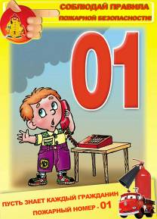

Помните, что пожар
легче предупредить,
чем погасить!

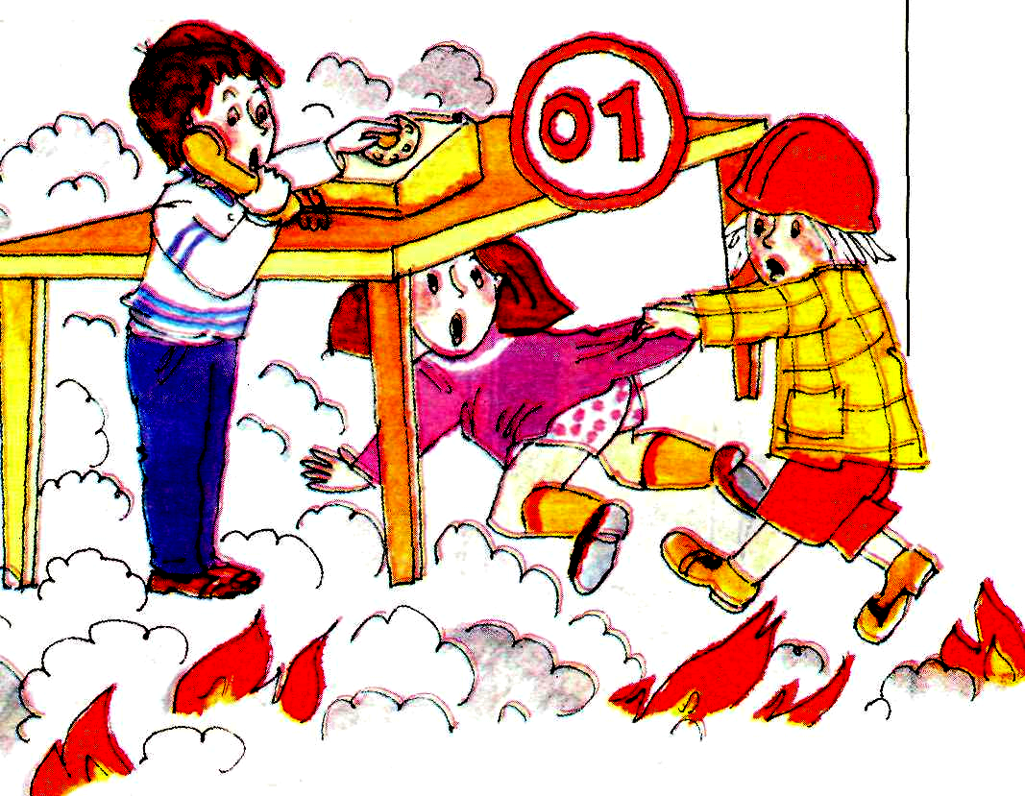
Памятка для детей.
Что делать в случае пожара.

Пожар может возникнуть в любом месте и в любое время. Поэтому к нему надо быть подготовленным. Мы предлагаем тебе запомнить простейшие правила, которые помогут спастись от огня и дыма.
• Главное, что нужно запомнить - спички и зажигалки служат для хозяйственных дел, но никак не для игры. Даже маленькая искра может привести к большой беде.
• Если пожар случится в твоей квартире – немедленно убегай подальше: на улицу или к соседям.
• Помни, если нет возможности выйти через дверь, спасайся на балконе или возле открытого окна.
• Ни в коем случае не прячься от пожара под кроватью или в шкафу - пожарным будет трудно тебя найти.

ПРИ ПОЖАРЕ ЗВОНИТЬ
01
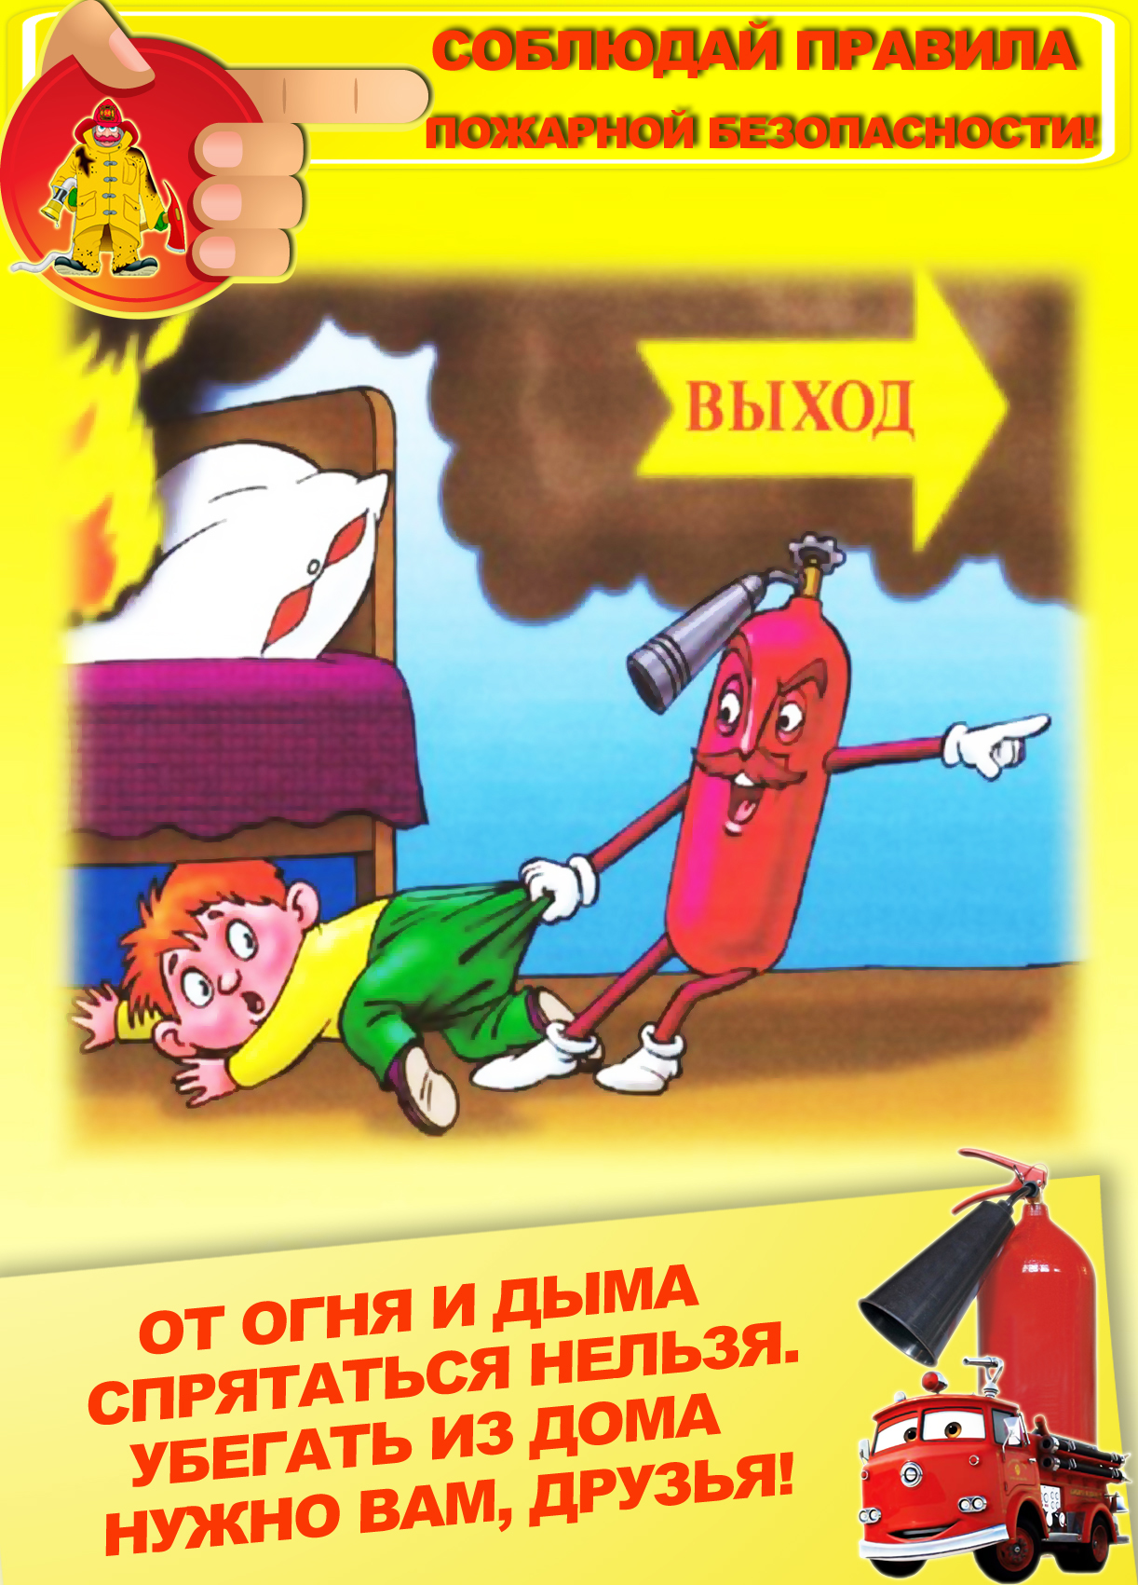

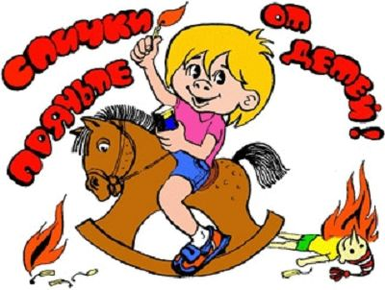

- Тушить огонь дело взрослых,
но вызвать пожарных ты можешь
сам.
- Если на тебе вспыхнула одежда:
остановись и падай на землю и
катайся, пока не собьешь пламя.
- Телефон пожарной охраны
запомнить очень легко - «01».
Назови свое имя и адрес. Если
не дозвонился сам, попроси об
этом старших.
- Не включайте телевизор без
взрослых.
Пожары причиняют людям
большие несчастья. Чтобы избежать
этого, нужно строго соблюдать
правила пожарной безопасности.

ПОМНИТЕ !
Эти правила требуют
только одного: осторожного
обращения с огнем.
Помните эти правила
всегда!

